 | Международный союз электросвязи  Бюро стандартизации электросвязи
Женева, 30 октября 2023 года
Осн.: | Дополнительный документ 1  к Коллективному письму 3/15 БСЭ  SG15/HO | – Администрациям Государств – Членов Союза  – Членам Сектора МСЭ-Т  – Ассоциированным членам МСЭ-Т, участвующим в работе 15-й Исследовательской комиссии  – Академическим организациям −  Членам МСЭ
Тел.:  Факс:  Эл. почта:  Веб-страница: | +41 22 730 6356  +41 22 730 5853  tsbsg15@itu.int  https://itu.int/go/tsg15

Предмет: | Собрание 15-й Исследовательской комиссии; 20 ноября – 1 декабря 2023 года
Уважаемая госпожа,
уважаемый господин,
По следующим направлениям работы в соответствии с АПУ были получены замечания во время периода последнего опроса АПУ-28, от 16 мая 2023 года:
− Рекомендация МСЭ-T G.9940, Высокоскоростные оптоволоконные приемопередатчики для помещений – архитектура системы;
– Рекомендация МСЭ-T G.9961, Унифицированные высокоскоростные приемопередатчики для организации проводных домашних сетей – спецификация уровня линии передачи данных.
Направления работы G.9940 и G.9961 были размещены, соответственно, как SG15-TD191/PLEN и SG15-TD190/PLEN, для утверждения на собрании 15-й Исследовательской комиссии с 20 ноября по 1 декабря 2023 года.
С уважением,  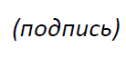  Сейдзо Оноэ  Директор Бюро  стандартизации электросвязи | 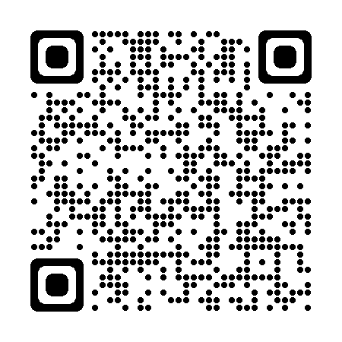ИК15 МСЭ-T
 | Последняя информация о собрании

